**24个业务系统使用情况汇总 -时间由新到旧**

**系统使用情况说明**

1. **目录**

|  |  |
| --- | --- |
| **系统** | **使用情况** |
| 云ECG系统 | 在用 |
| 区域健康管理信息系统 | 在用 |
| 云PACS系统 | 在用 |
| 云LIS系统 | 在用 |
| 区域医疗服务综合监管系统 | 在用 |
| 居民健康档案信息系统 | 在用 |
| 健康证监督管理系统 | 在用 |
| 区域计划生育管理系统 | 在用 |
| 一卡通管理系统 | 在用 |
| 区域公共卫生信息系统 | 在用 |
| 云HIS系统 | 在用 |
| 区域远程医疗协作系统 | 在用 |
| 门户网站 | 在用 |
| 区域卫生监督管理系统 | 在用 |
| 药品监督管理系统 | 在用 |
| 特殊药品监督管理系统 | 在用 |
| 信用信息查询平台 | 在用 |
| 区域分级诊疗系统 | 在用 |
| 综合管理与绩效考核系统 | 在用 |
| 区域卫生应急急救信息系统 | 在用 |
| 区域家庭医生签约系统 | 未确认 |
| 区域慢病管理系统 | 未确认 |
| 区域医疗科教研究信息系统 | 未确认 |
| 区域妇幼保健信息系统 | 未确认 |

2. **使用情况说明**

2.1 **【在用】云ECG系统**

**系统状态：**在用

**访问路径：**

医疗专网访问：http://10.79.47.37:18080/lz

**账号：**4005 **密码：**LZxq@2018#

**在用截图：**

1、点击“门诊检查”-“检查记录”，查看门诊检查中的检查记录

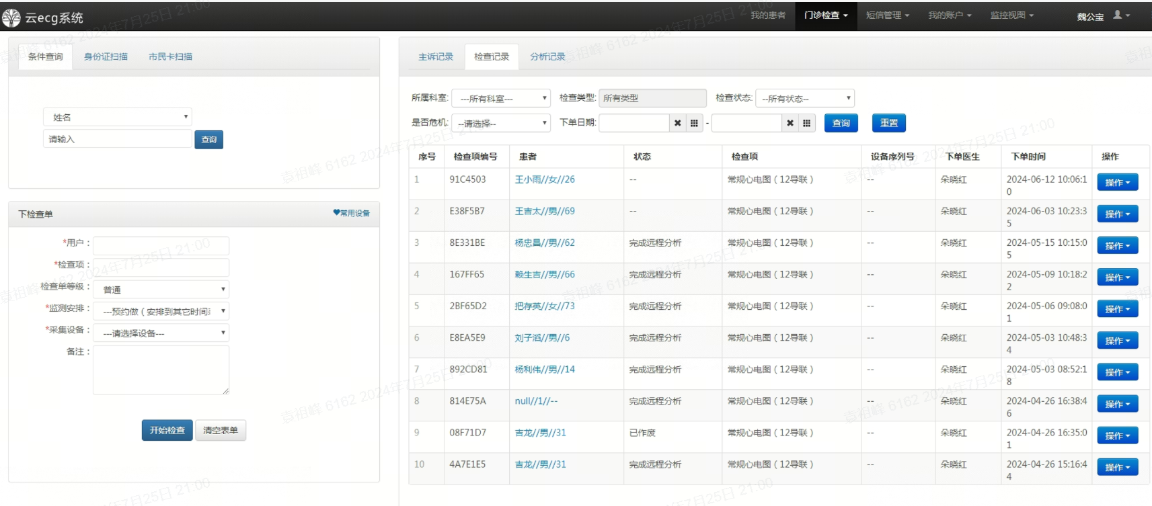

2、点击“门诊检查”-“分析记录”，查看门诊检查中的分析记录

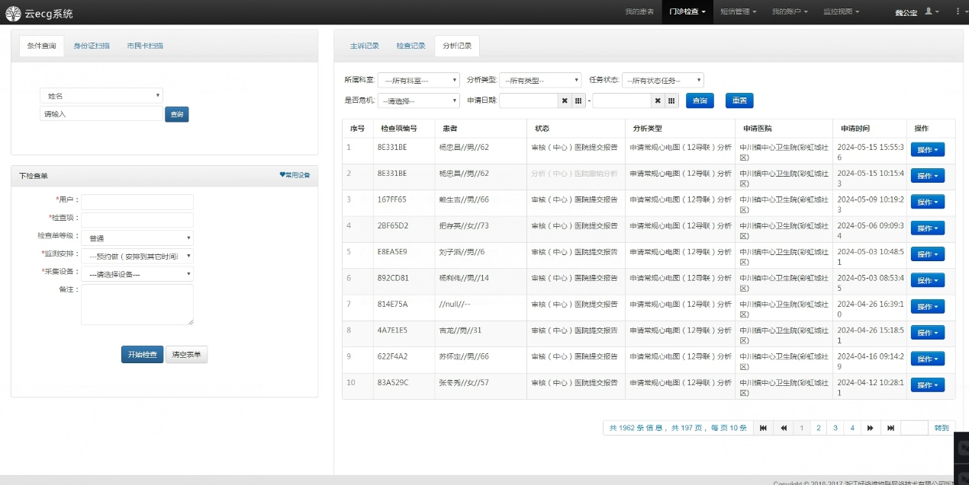

3、点击“我的患者”

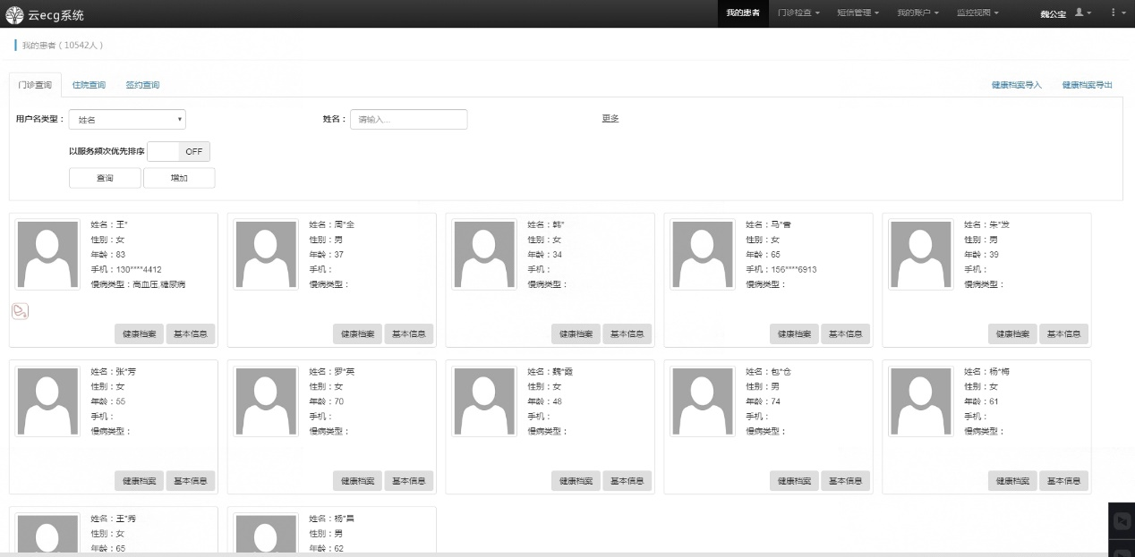

2.2 **【在用】区域健康管理信息系统**

**系统状态：**在用

**访问路径：**

用专网访问：http://10.79.47.37:8082/rhip_tj/login.html，

**账号：5027** **密码：**LZxq@2018#

**系统截图：**

点击“体检管理”-“已总检人员”

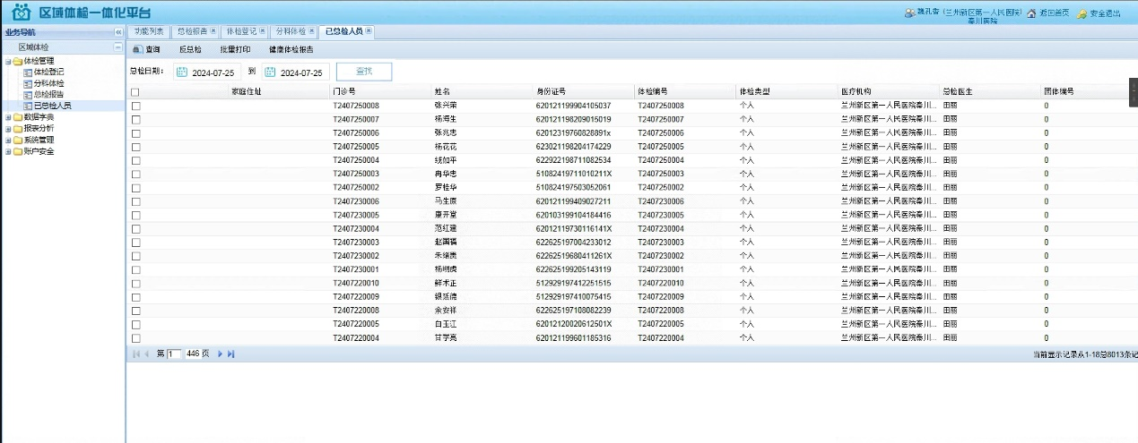

2.3 **【在用】云PACS系统**

**系统状态：**

使用

**系统截图：**

让卫生室或社区卫生服务中心的检查室医生截图

2.4 **【在用】云LIS系统**

**系统状态：**在用

**访问路径：**

用专网访问：http://10.79.47.37:8888/lis/login.html

**账号：**1 **密码：**1

点击“门诊管理”-“结果查询”

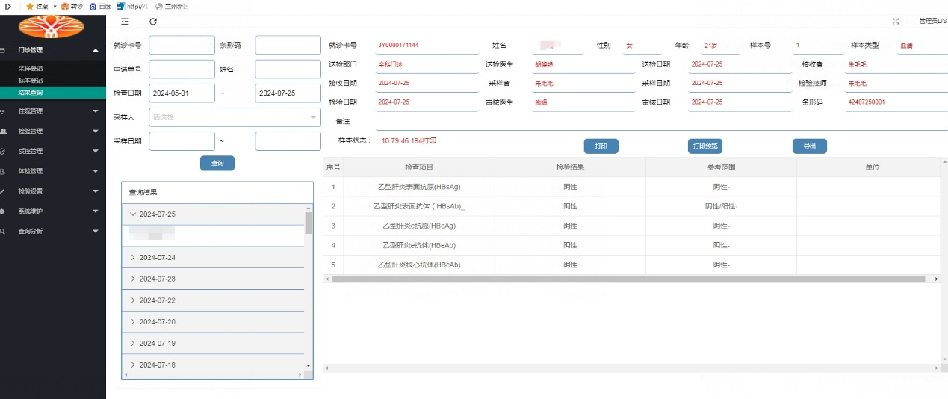

样本状态

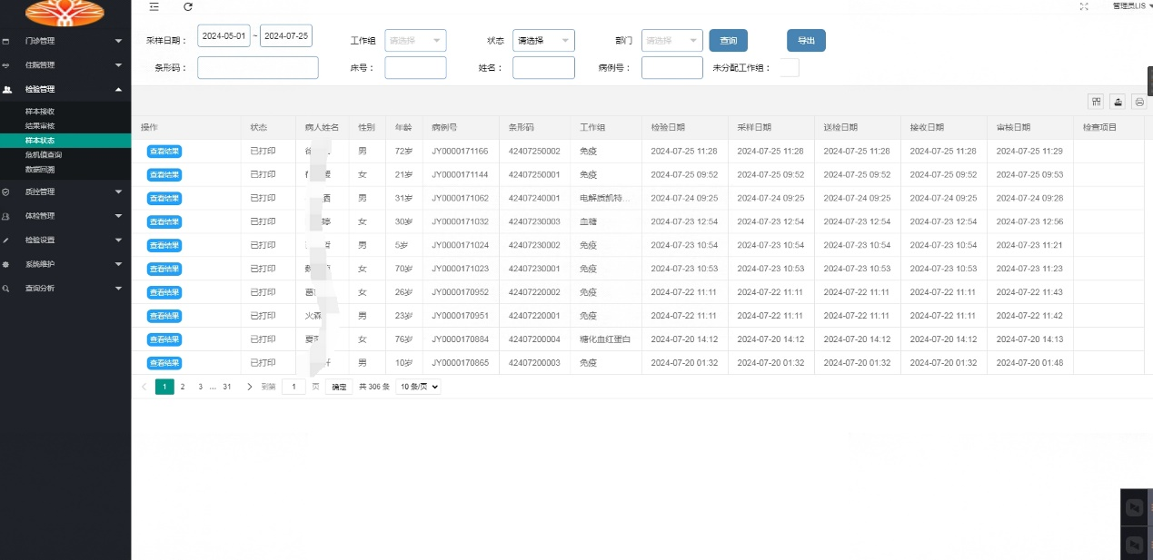

2.5 **【在用】区域医疗服务综合监管系统**

**系统状态：**在用

**访问路径：**

医疗专网访问：<http://10.79.47.37:18080/lz>，

**账号：**4005 **密码：**LZxq@2018#

点击“区域医疗服务综合监管系统”图标

**在用截图：**

1、点击监管指标-门诊统计-门（急）诊工作量分科统计表（日报）

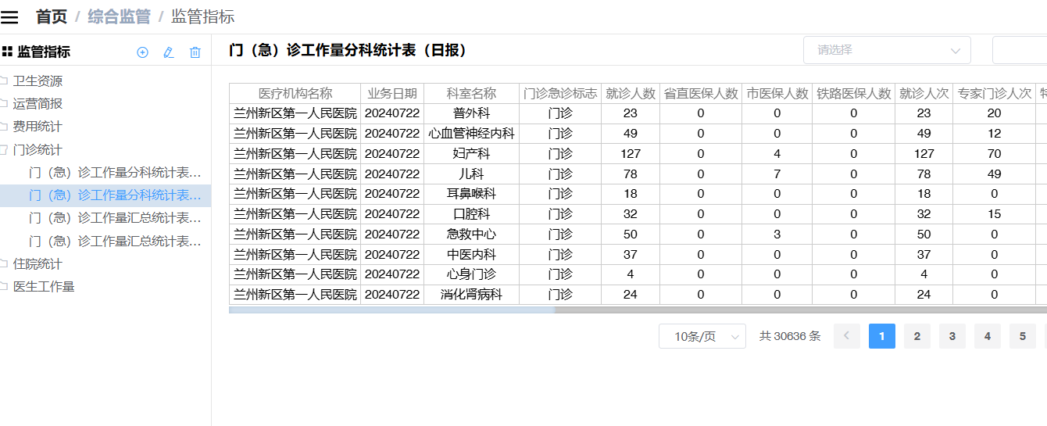

2、点击“监管指标”-“门诊统计”-门（急）诊工作量分科统计表（月报）

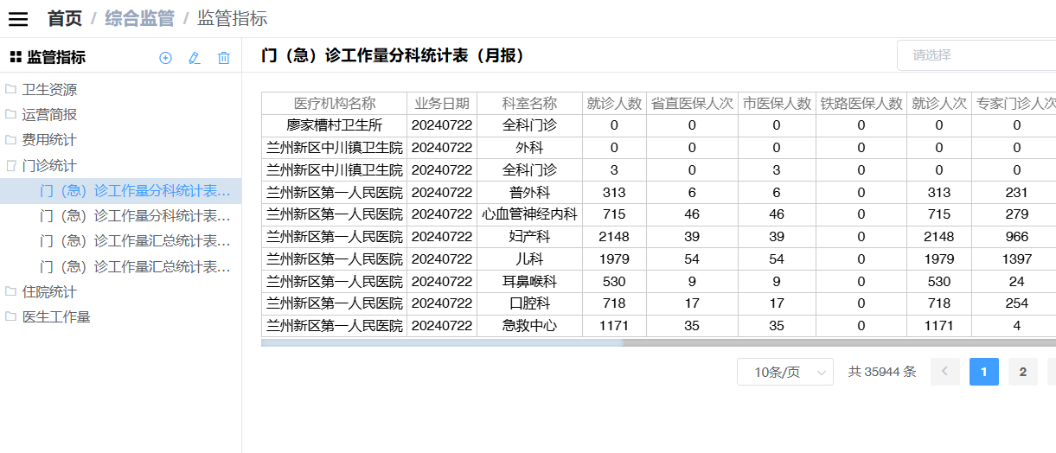

3、点击“监管指标”-“费用统计”-医保住院结算表（月报）

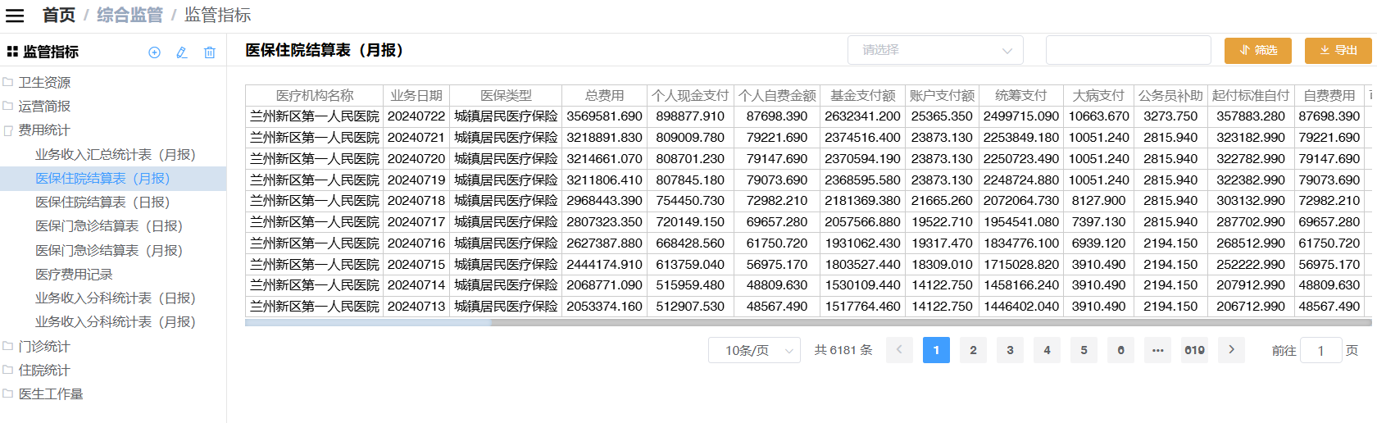

3、点击“驾驶舱”-“医疗运营”-门诊住院人数

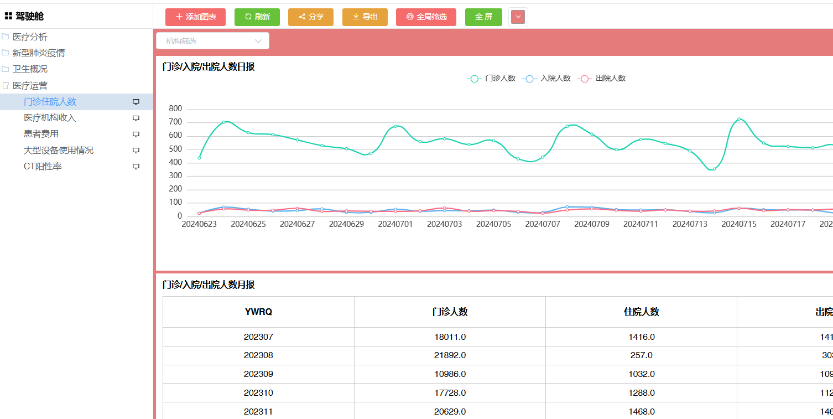

3、点击“驾驶舱”-“医疗运营”-患者费用

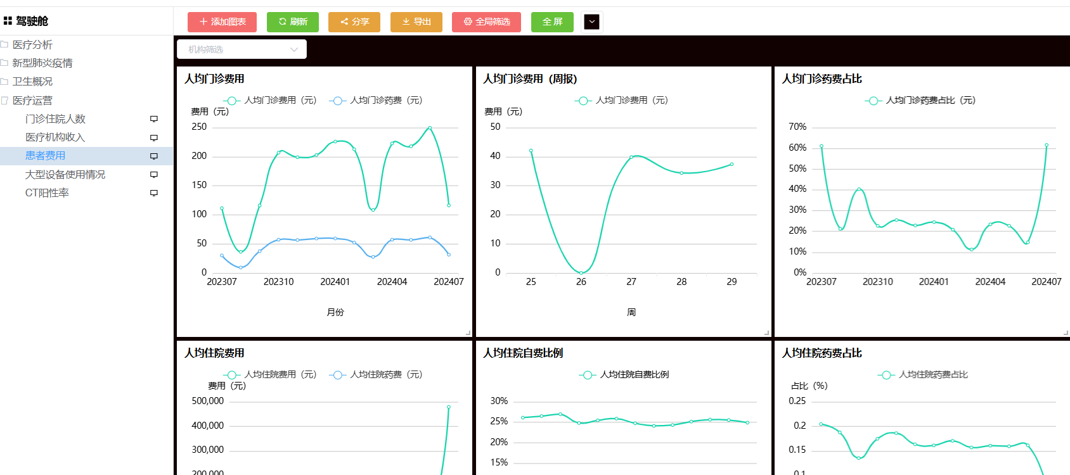

2.6 **【在用】居民健康档案信息系统**

**系统状态：**在用

**访问路径：**

医疗专网访问：<http://10.79.47.37:18080/lz>，

**账号：**4005 **密码：**LZxq@2018#

点击“居民健康档案信息系统”图标

**在用截图：**

1、搜索“李其九”，选择第一个，然后点击“健康档案”-“个人档案”-“门诊摘要”：

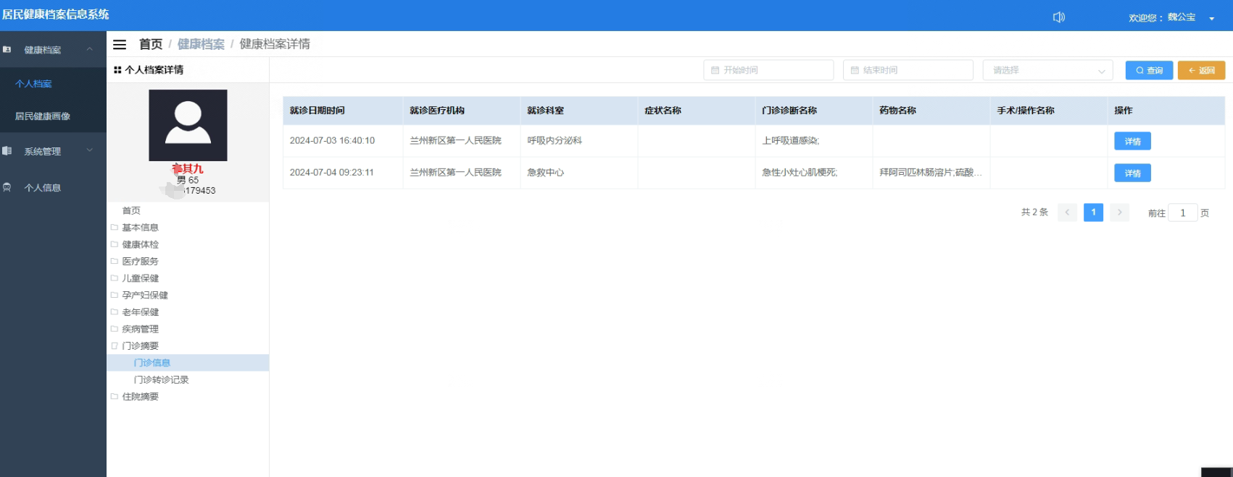

2.7 **【在用】健康证监督管理系统**

**系统状态：**在用

**访问路径：** <http://125.75.8.97:9099/exam>

**账号：**admin**密码：**q0t8w2m5@1

**在用截图：**

1、点击“发证管理”-“体检用户统计”

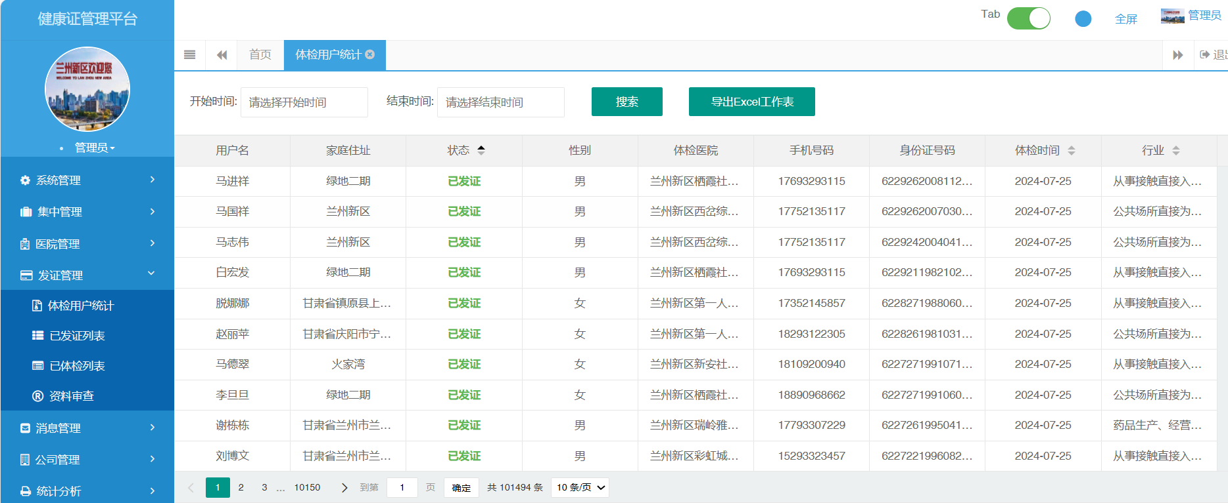

点击“健康证查询”-“健康证查询”

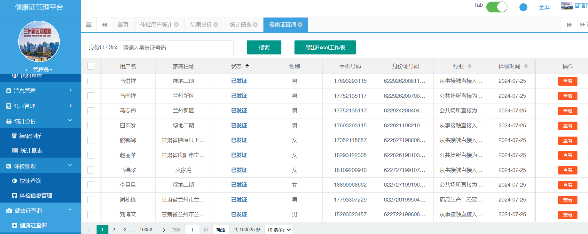

2.8 **【在用】区域计划生育管理系统**

**系统状态：**在用

**访问路径：**http://125.75.8.194:8088/jhsy

**账号：**zycc **密码：**Q0t8w2m5@1

**在用截图：**

点击“叶酸管理”-“发放管理”：

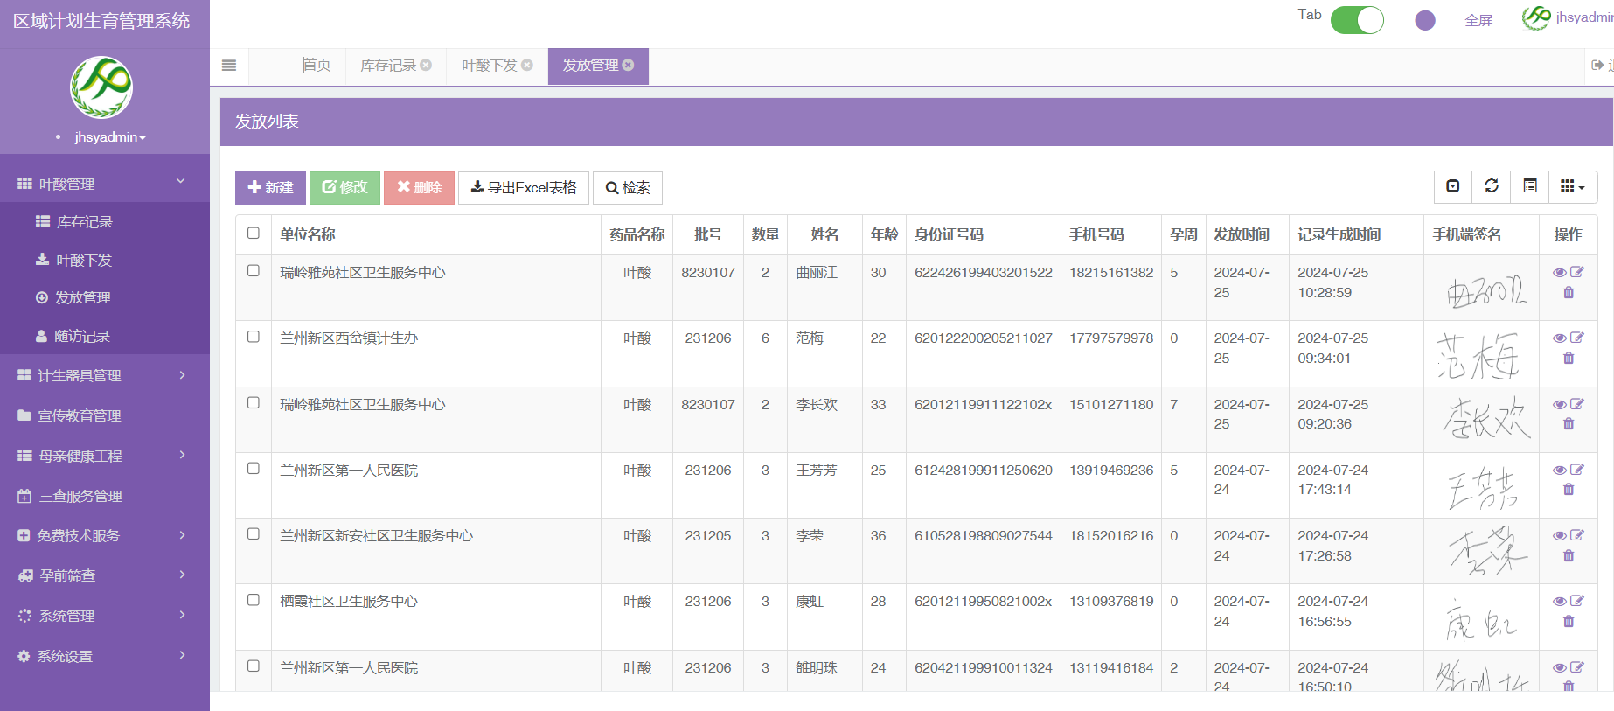

点击“叶酸管理”-“访问记录”：

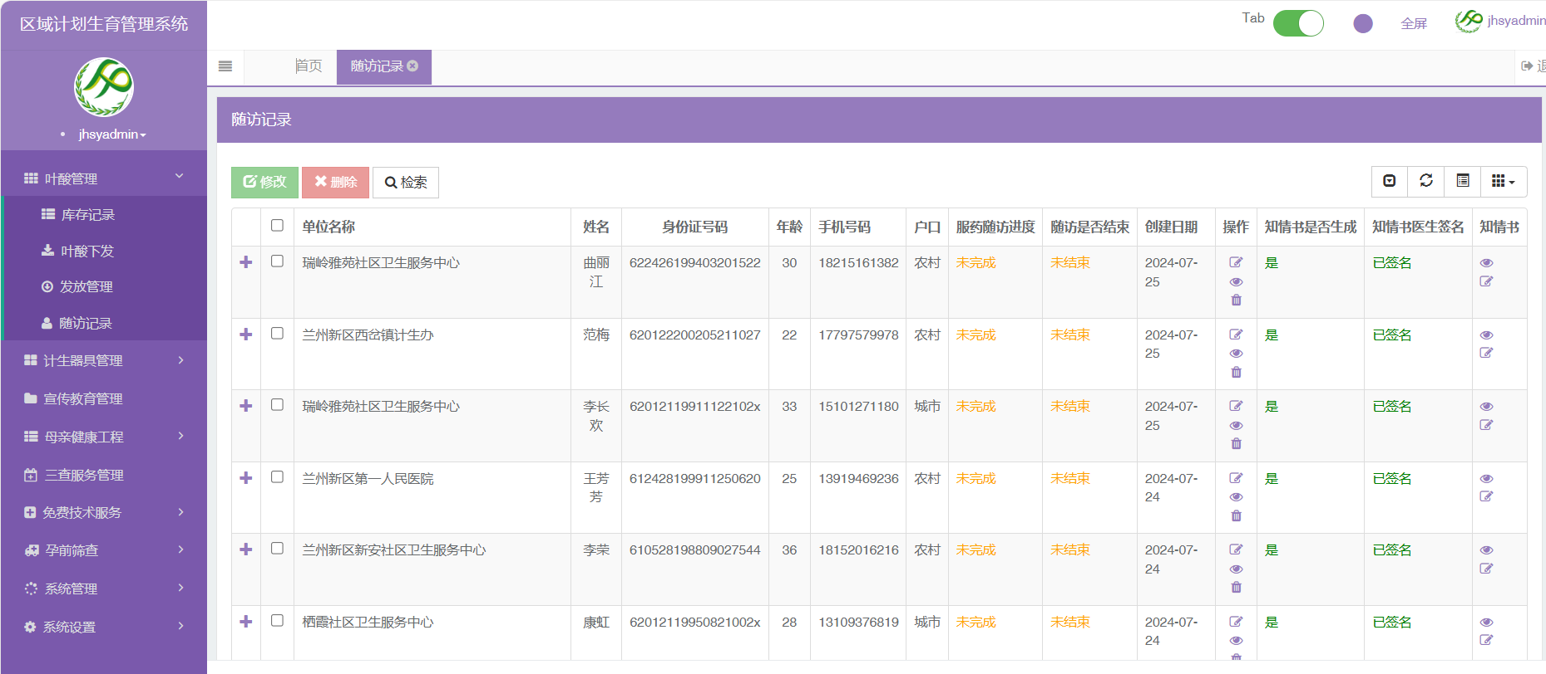

2.9 **【在用】一卡通管理系统**

**系统状态：**在用

**访问路径：** http://125.75.8.194:8193/x_mgr/start/index.html#/user/login

**账号：**admin **密码：**yipay@#2019

**在用截图：**

1、点击“统一订单管理”-“综合统计查询”：

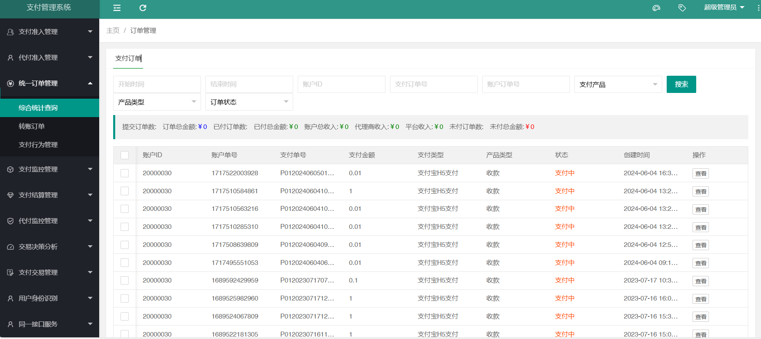

2.10 **【在用】区域公共卫生信息系统**

**系统状态：**在用

**访问路径：**

医疗专网访问：<http://10.79.47.37:18080/lz>，

**账号：**4005 **密码：**LZxq@2018#

点击“区域公共卫生信息系统”图标

**在用截图：**

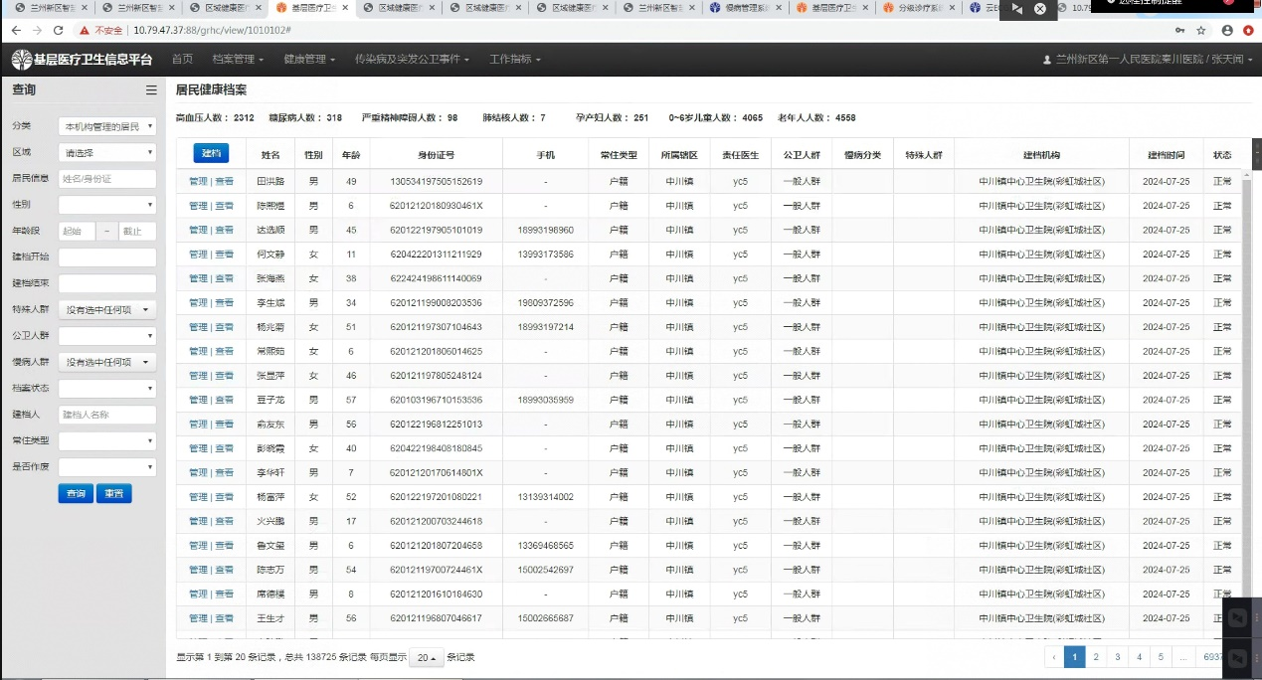

2.11 **【在用】云HIS**

**系统状态：**

使用

**访问地址：**

使用医疗专网访问：<http://10.79.47.37:8081/rhip>

用360浏览器，使用兼容模式打开

**账号：**4018 **密码：**lft123

**系统截图：**

门诊收费明细表

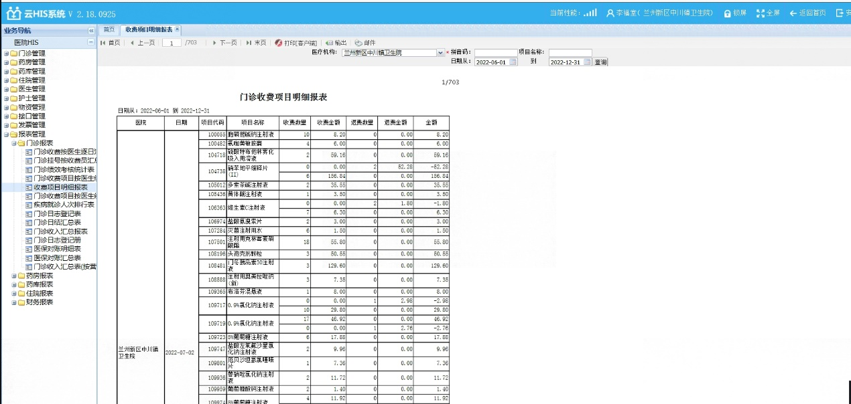

门诊日志登记表

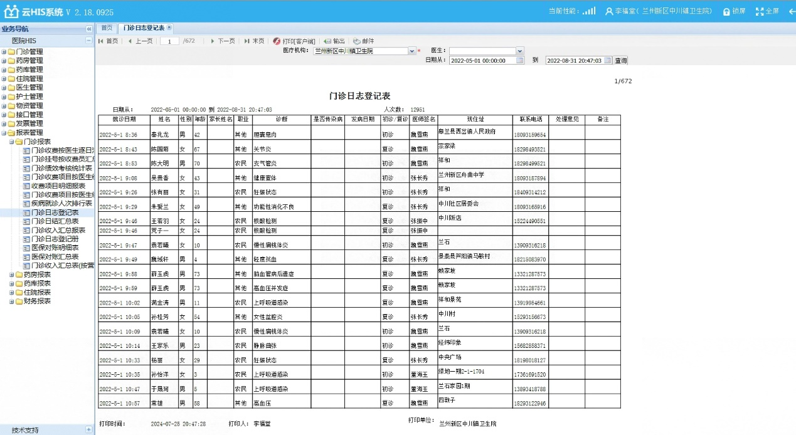

2.12 **【在用】区域远程医疗协作系统**

**系统状态：**在用

**访问路径：**

医疗专网访问：<http://10.79.47.37:18080/lz>，

**账号：**4005 **密码：**LZxq@2018#

点击“区域远程医疗协作系统”图标

**在用截图：**

1、点击“远程会诊”-“会诊管理”

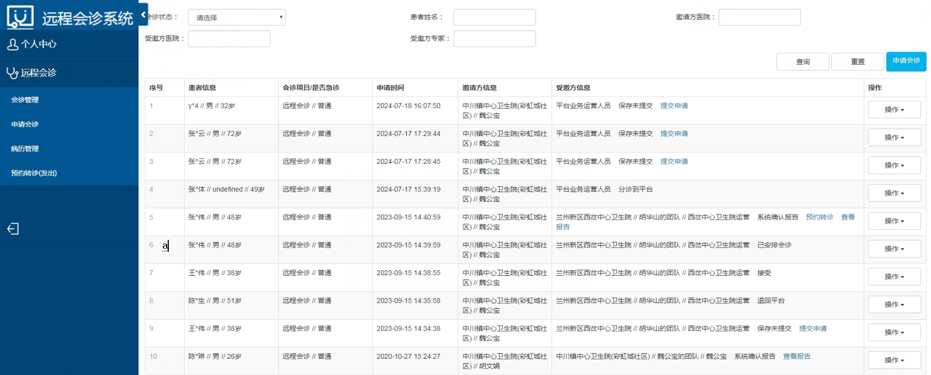

2.13 **【在用】门户网站**

**系统状态：**在用

**访问路径：**

门户网站地址：http://menhu.995120.cn:8096/

管理后台http://menhu.995120.cn:8090/portalmanage/index

**账号：**zycc **密码：**Q0t8w2m5@1

**在用截图：**

1、点击“门户管理”-“门户用户”：

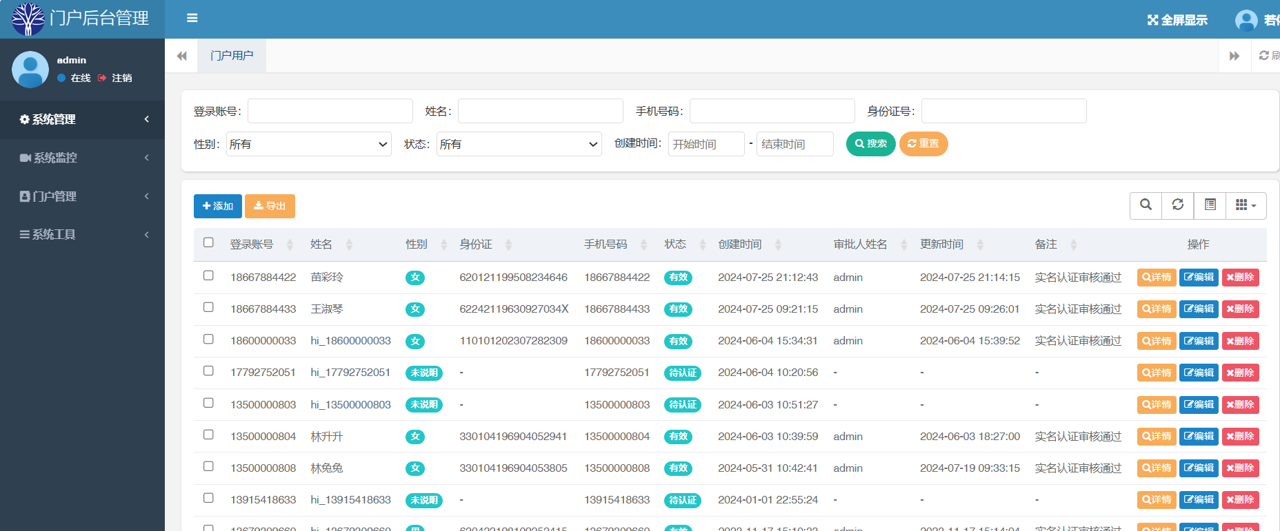

2、点击“门户管理”-“动态新闻”：

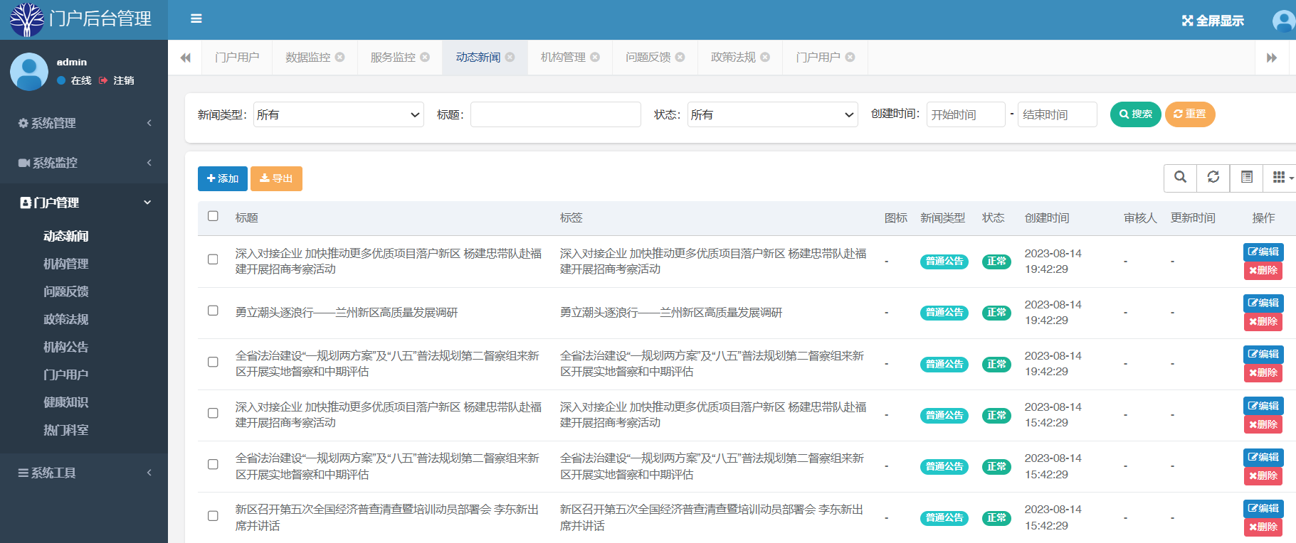

2.14 **【在用】区域卫生监督管理系统**

**系统状态：**在用

**访问路径：**http://125.75.8.194:8099/a

**账号：**hcqx **密码：**q0t8w2m5@1

**在用截图：**

1、点击“行政许可管理”-“行政许可登记”：

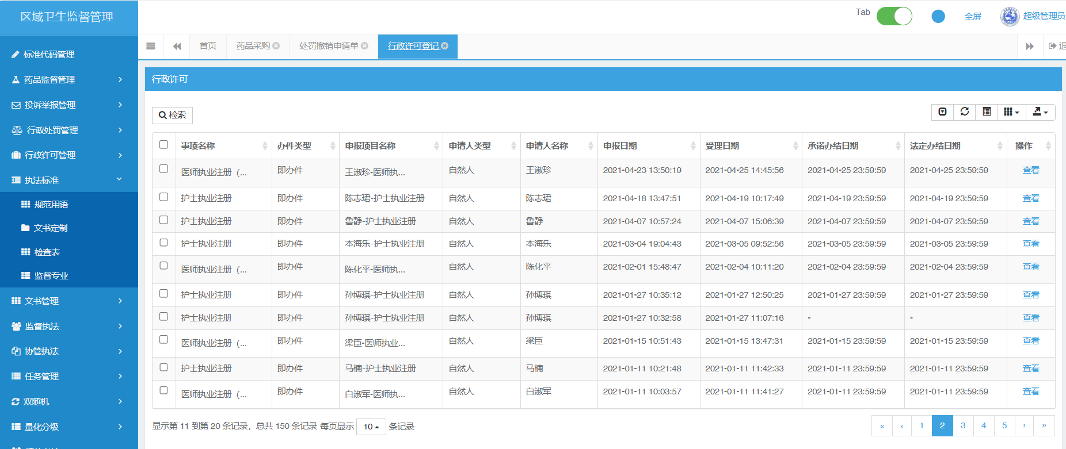

2、点击“监督执法”-“管理相对人”

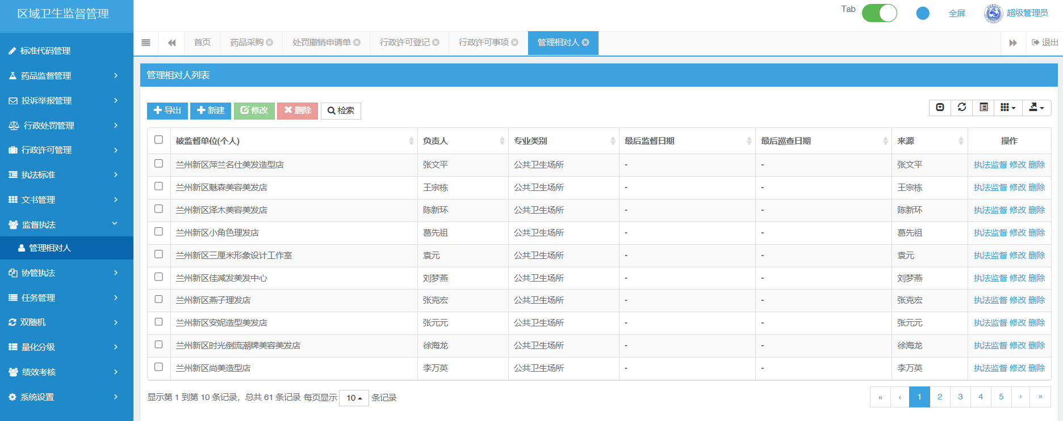

2.15 **【在用】药品监督管理系统**

**系统状态：**在用

**访问路径：** http://125.75.8.43:8088/yp

**账号：**zcys **密码：**q0t8w2m5@1

**在用截图：**

1、点击“药品经营监管”-“药品销售信息”

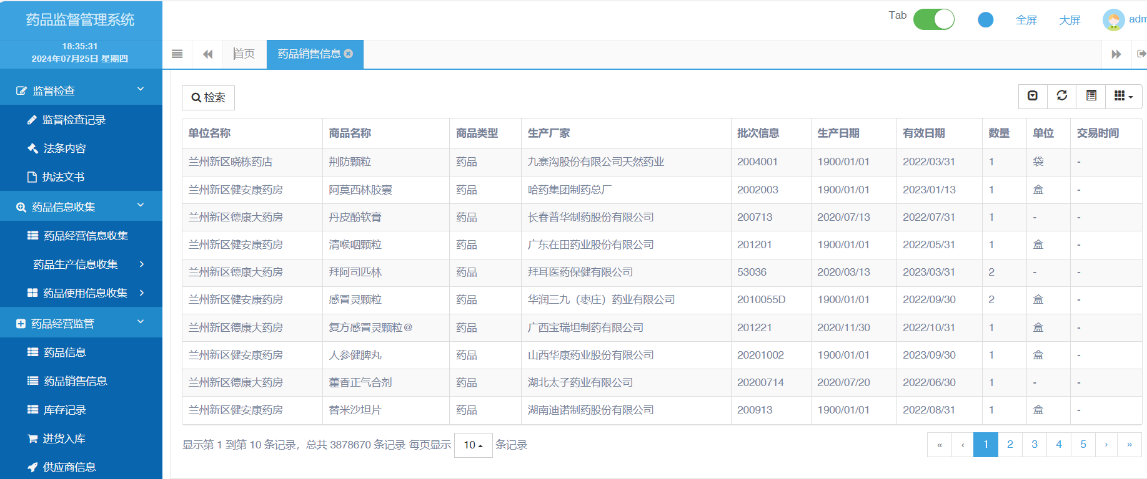

2、点击“药品经营监管”-“库存记录”：

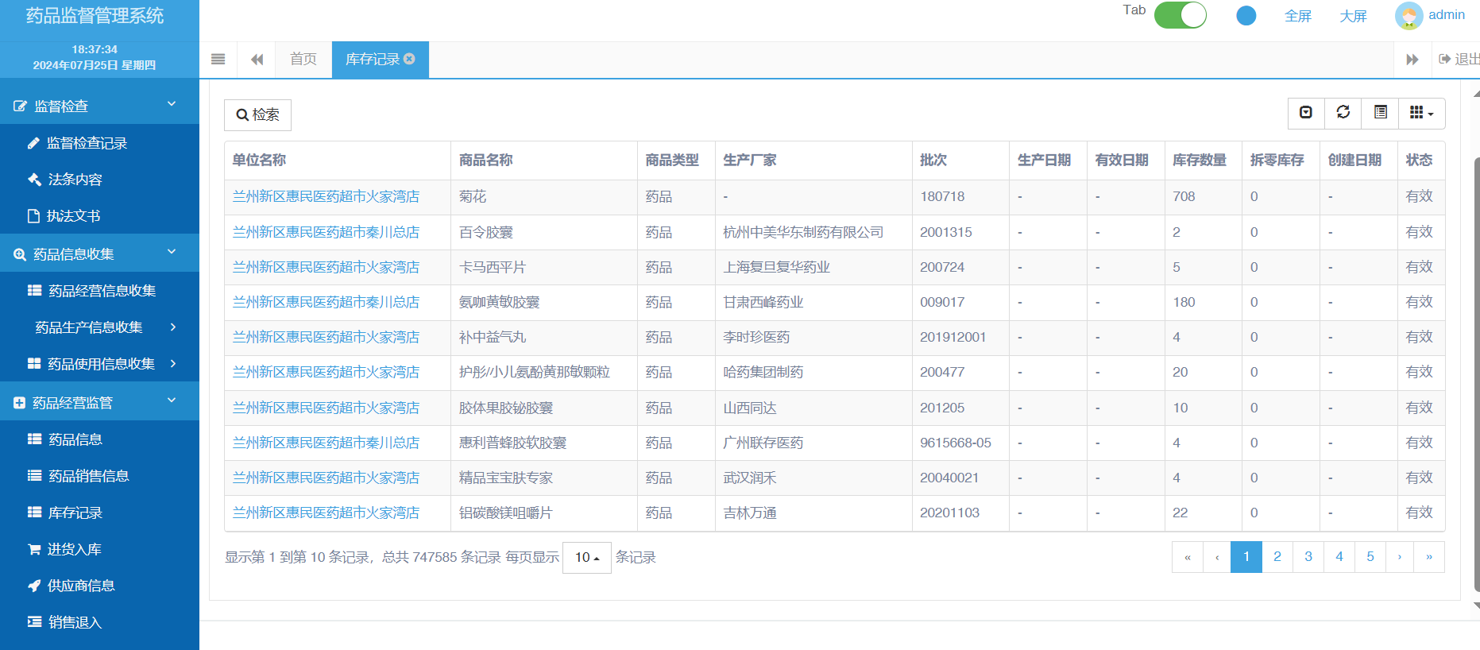

进货入库

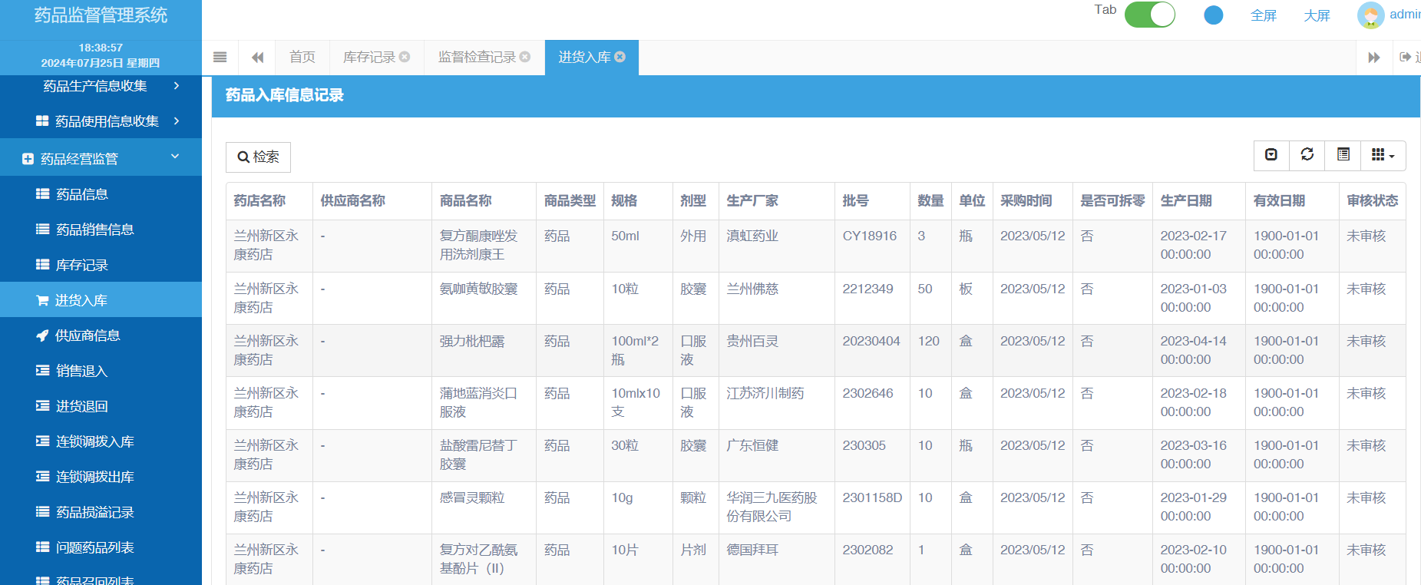

2.16 **【在用】特殊药品监督管理系统**

**系统状态：**在用

**访问路径：** http://125.75.8.43:8088/ty

**账号：**zcys **密码：**q0t8w2m5@1

**在用截图：**

1、点击“药品信息收集”-“药品信息收集”：

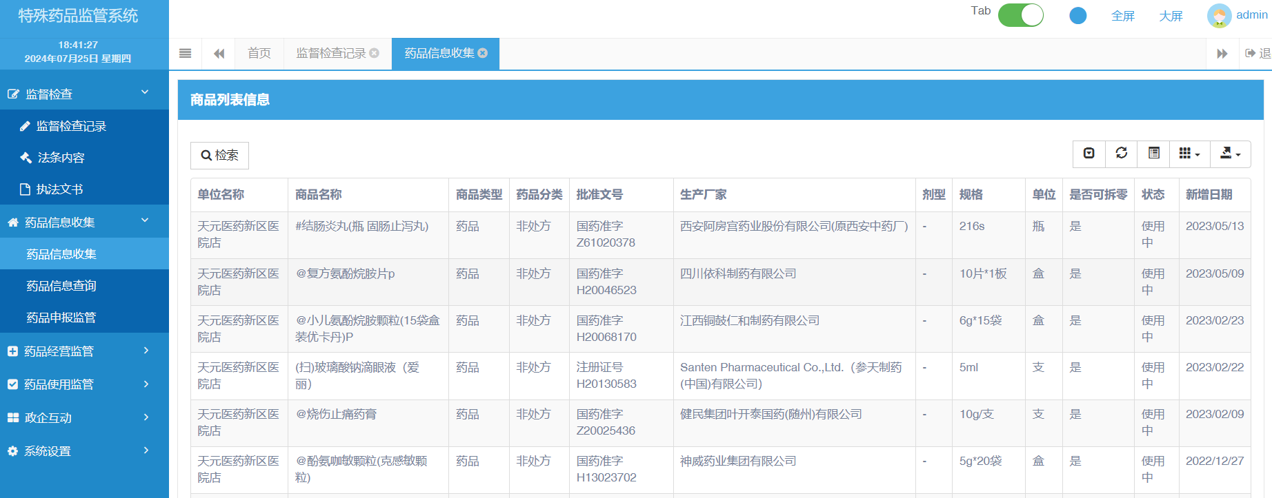

|  |  |
| --- | --- |
| 2、点击“药品经营管理”-“药品销售信息”： |  |

2.17 **【在用】信用信息查询平台**

**系统状态：**在用

**访问路径：** <http://125.75.8.194:8089/xqsyj/>

**账号：**admin **密码：**q0t8w2m5@1

**在用截图：**

1、点击“信用信息公告”

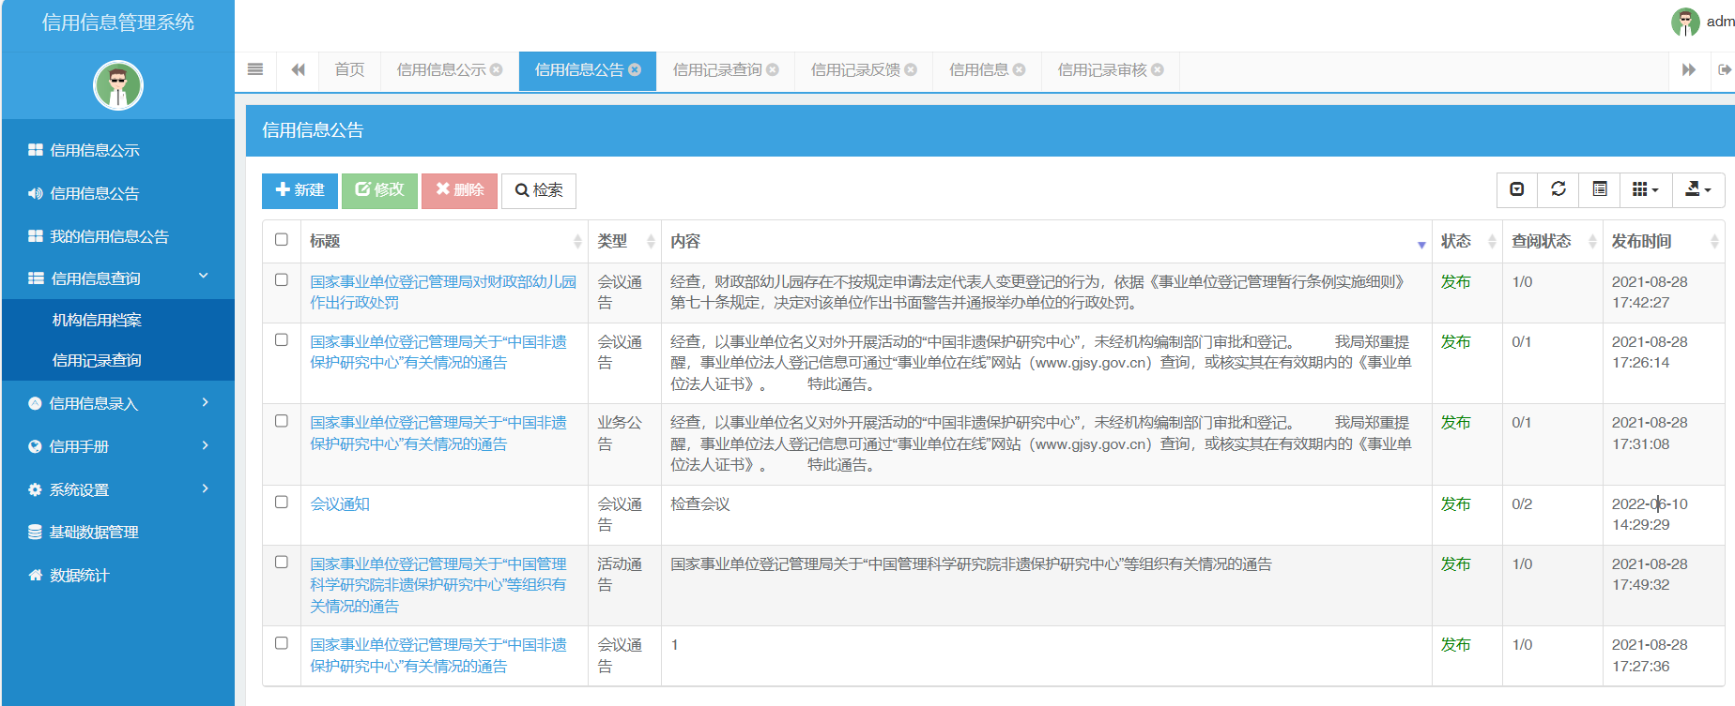

2、点击“信用记录查询”-“信用记录”查询

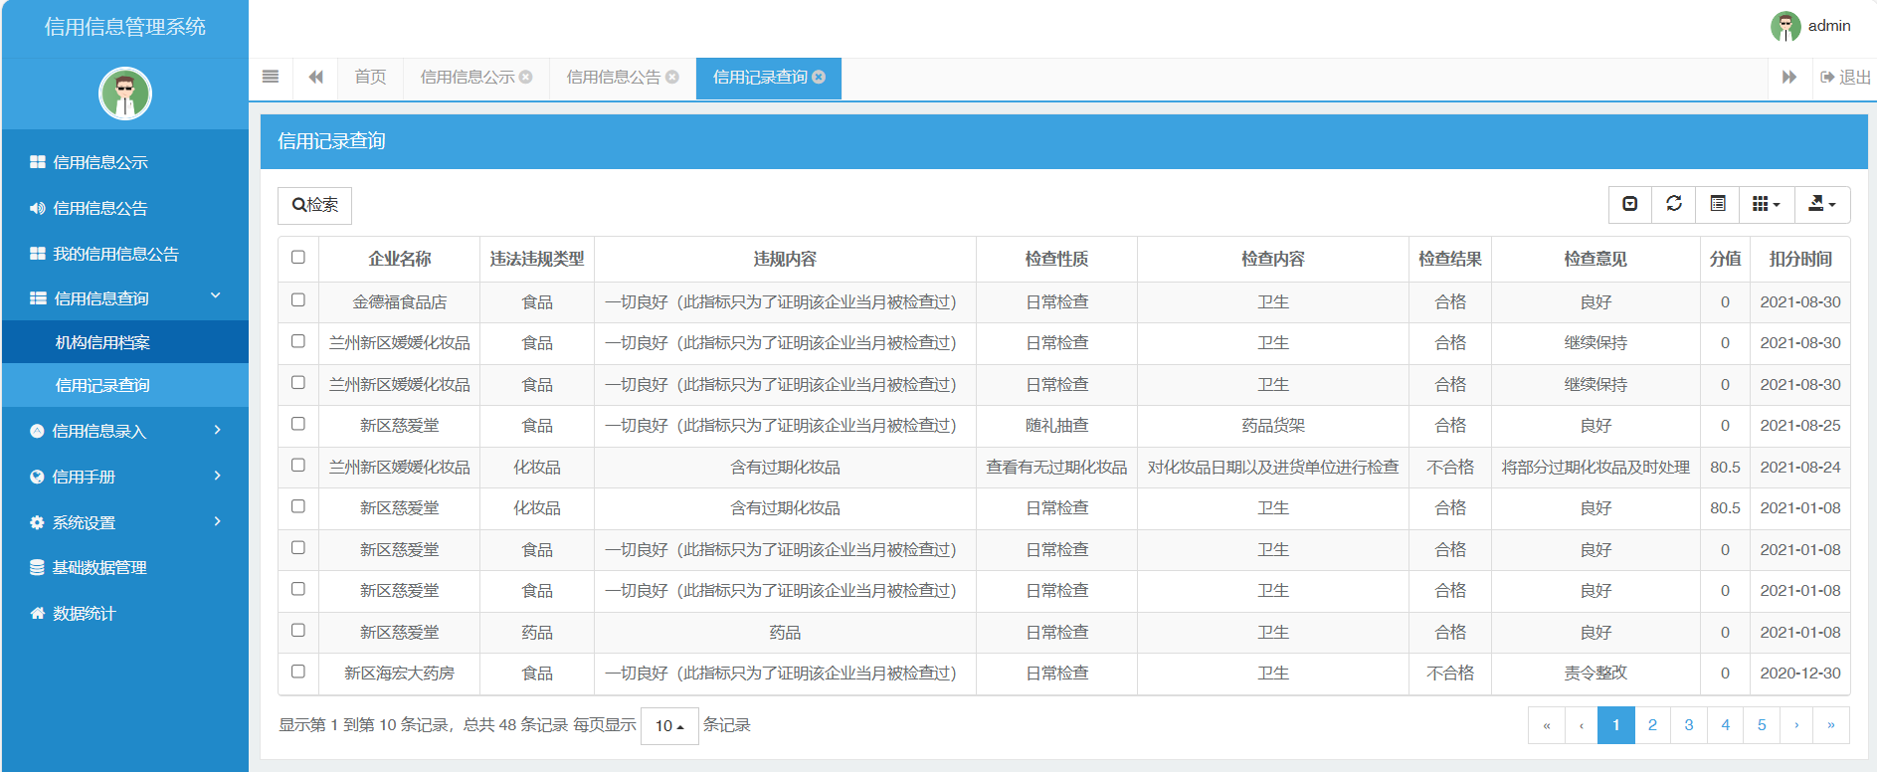

2.18 **【在用】区域分级诊疗系统**

**系统状态：**在用

**访问路径：**

医疗专网访问：<http://10.79.47.37:18080/lz>，

**账号：**1203 **密码：**LZxq@2018#

点击“区域分级诊疗”图标

**在用截图：**

1、点击“双向转诊”- **“**转出管理”- “向上转出”：

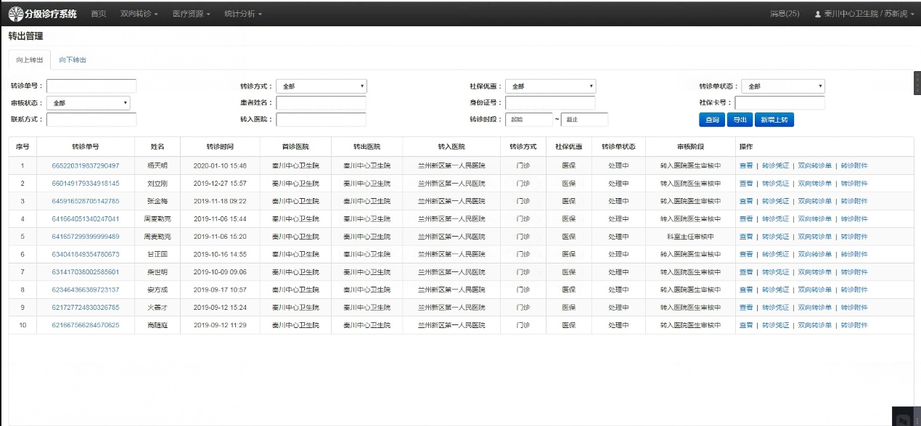

2.19 **【在用】综合管理与绩效考核系统**

**系统状态：**在用

**访问路径：**

医疗专网访问：<http://10.79.47.37:18080/lz>，

**账号：**4005 **密码：**LZxq@2018#

点击“综合管理与绩效考核系统”图标

**在用截图：**

1、点击“绩效考核”-“计划与考核”

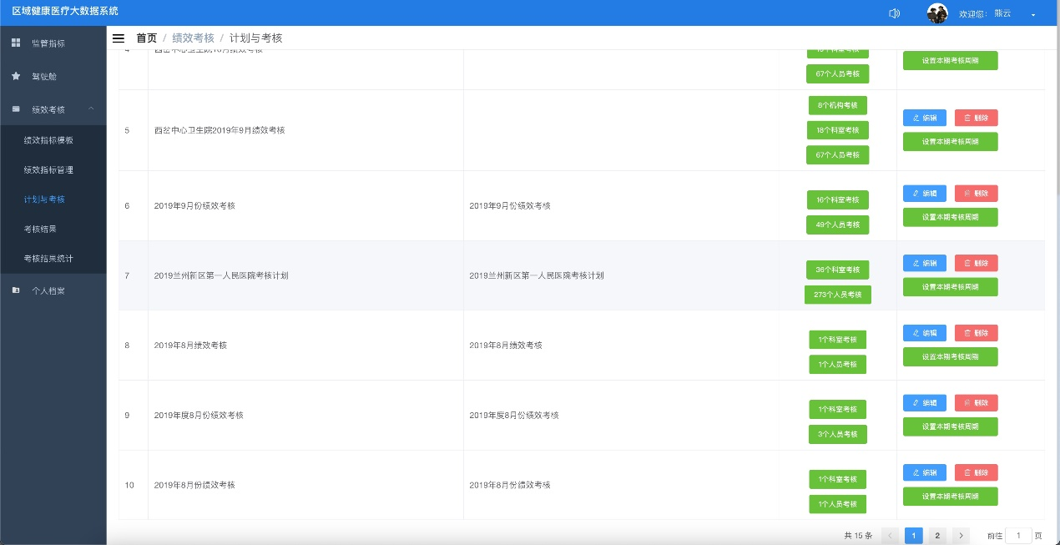

2、点击“绩效考核”-“计划与考核”

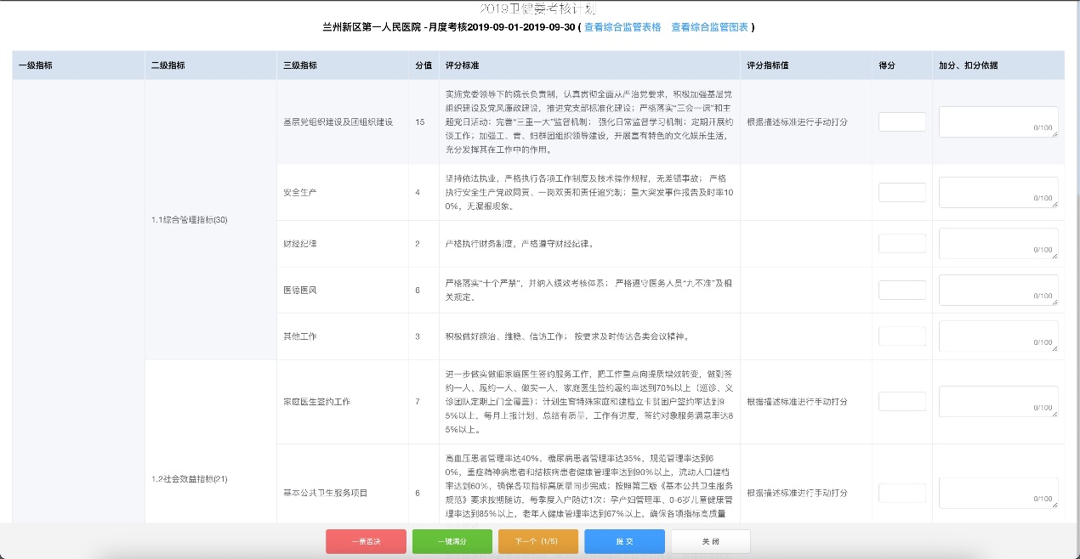

2.20 **【在用】区域卫生应急急救信息系统**

**系统状态：**在用

**访问路径：**<http://125.75.8.194:8008/areaAid>

**账号：**wsadmin **密码：**q0t8w2m5@1

**在用截图：**

1、点击“急救管理”-“信息管理”：

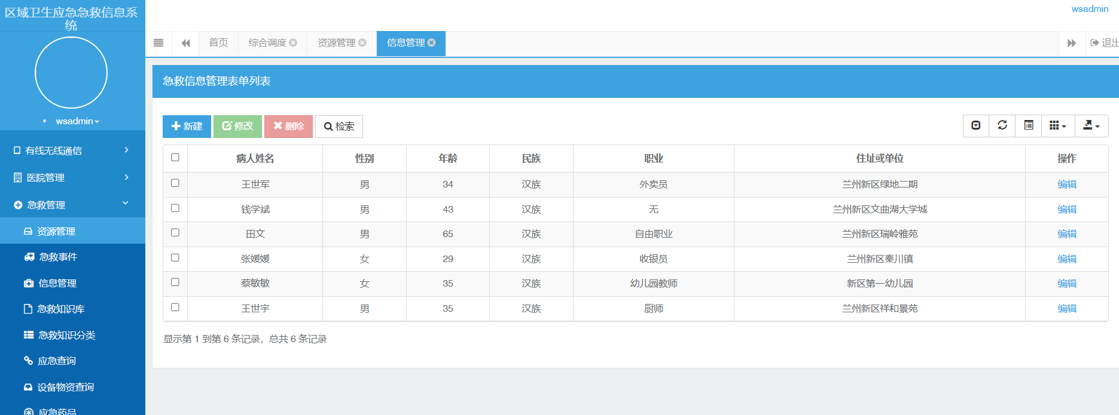

点击“编辑”进入：

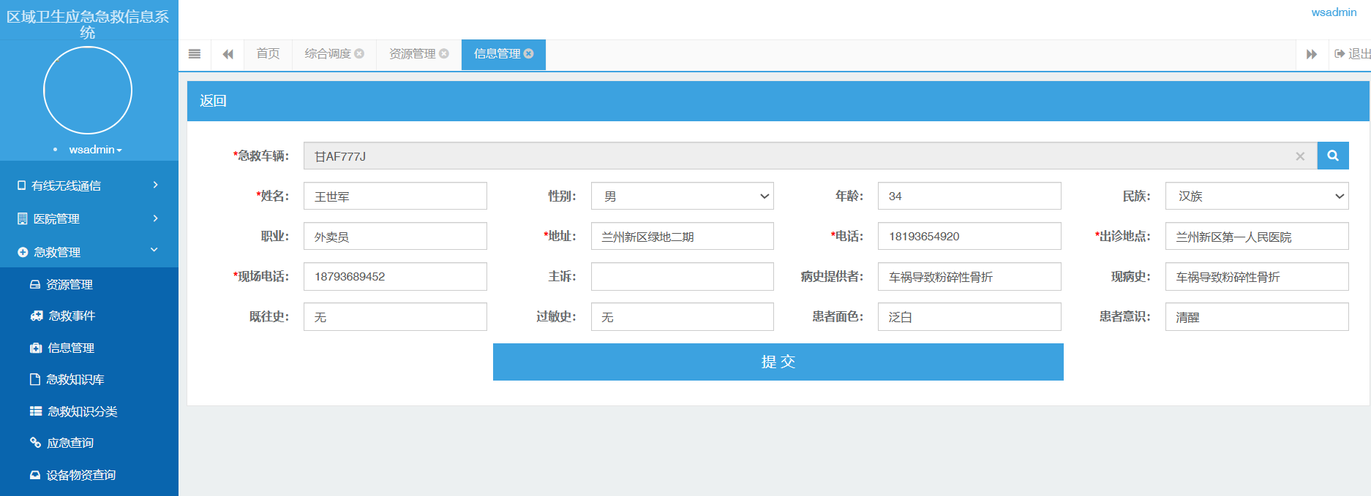

2、点击“急救管理”-“急救知识库”

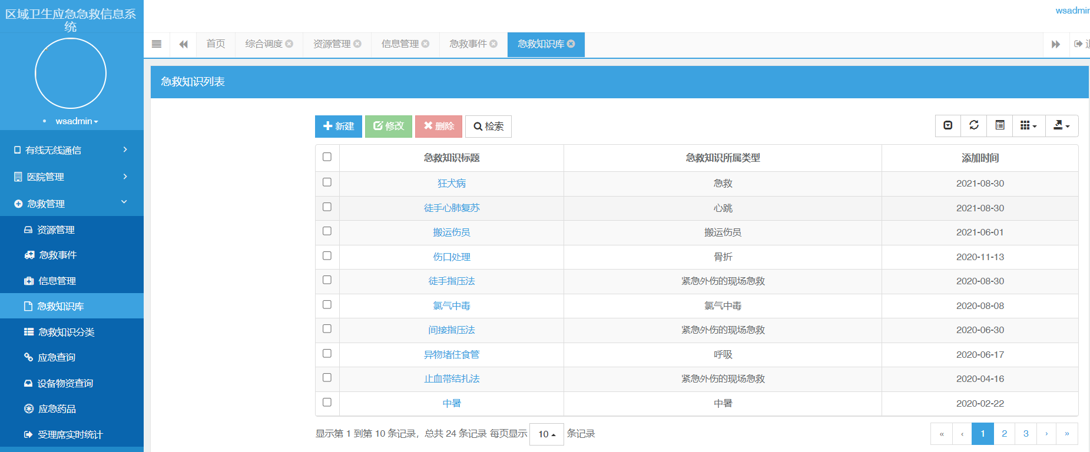

3、点击“急救管理”-“应急查询”

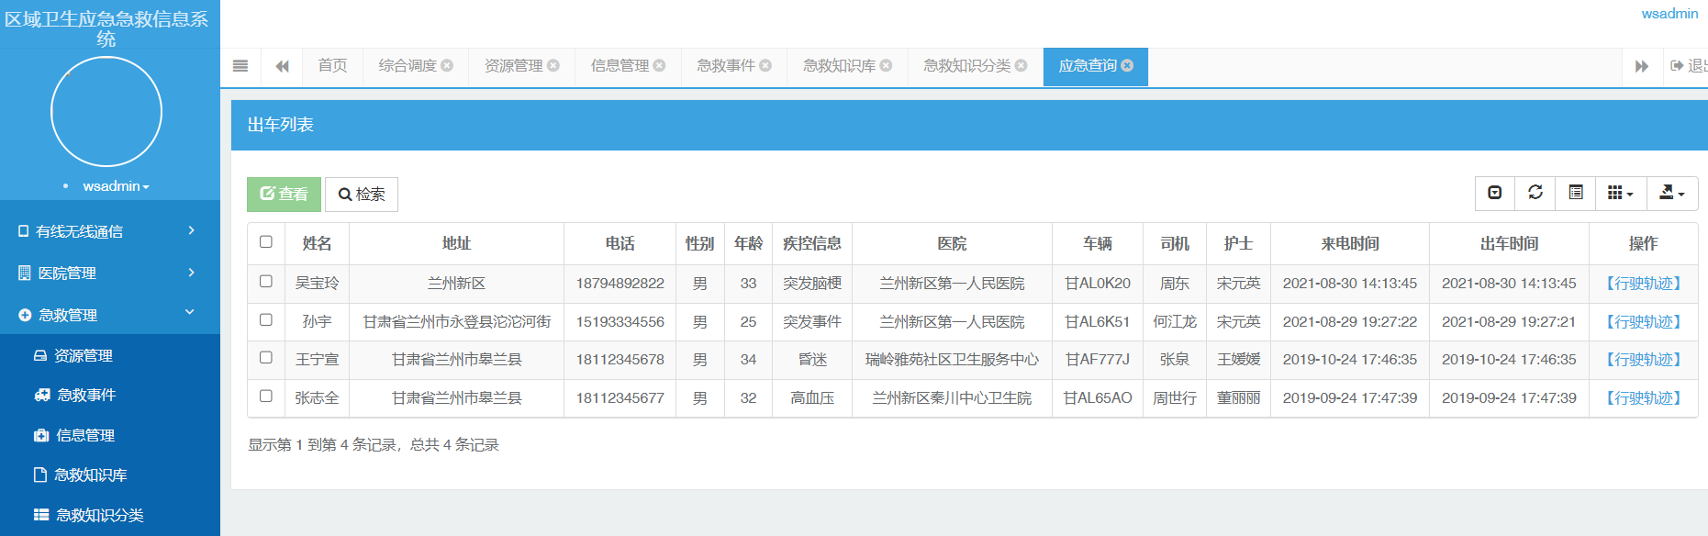

点击行使轨迹，进入：

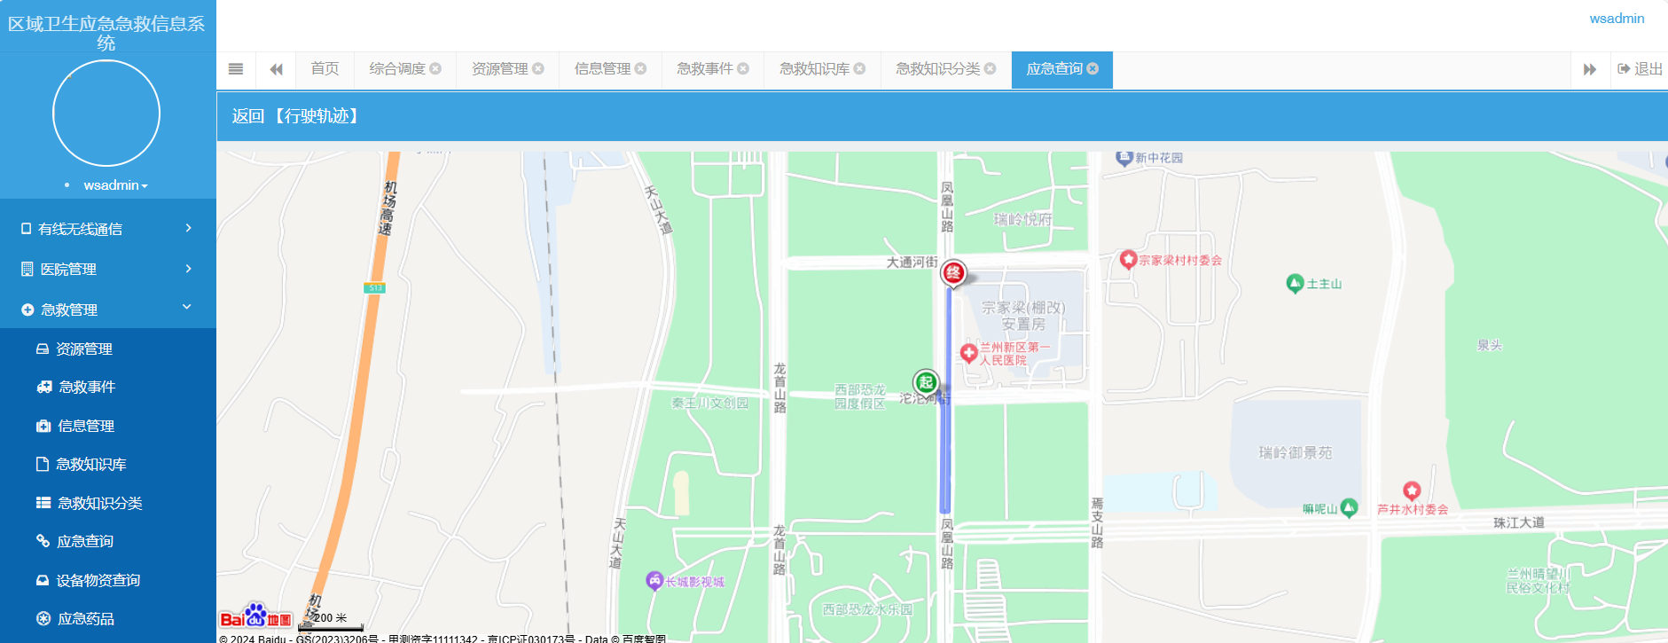

2.21 **【未确认】区域家庭医生签约系统**

**系统状态：**在用

**访问路径：**

医疗专网访问：<http://10.79.47.37:18080/lz>，

**账号：**4005 **密码：**LZxq@2018#

点击“区域家庭医生签约系统”图标

**系统截图：**

1、点击“家庭医生”-“签约管理”，团队年份选为2023

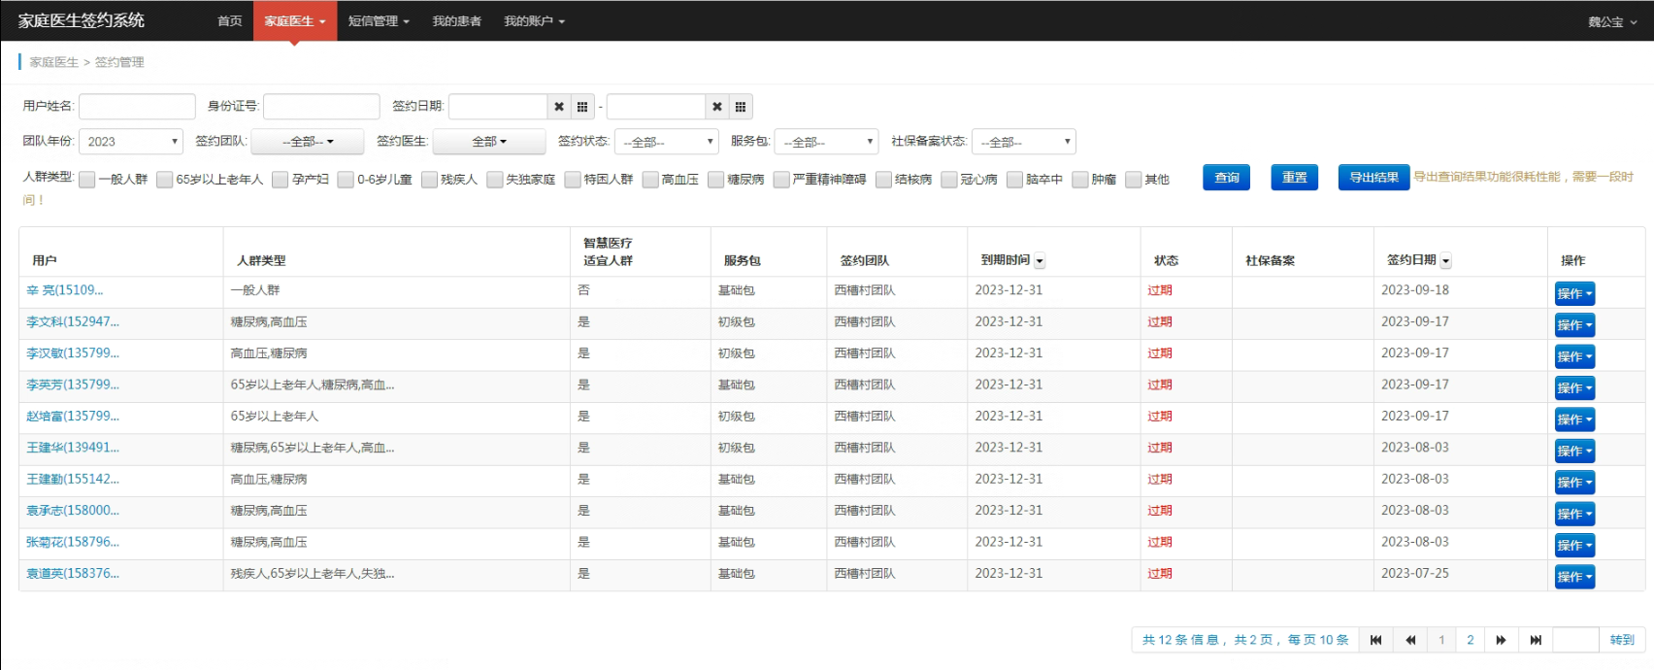

2、点击“我的患者”

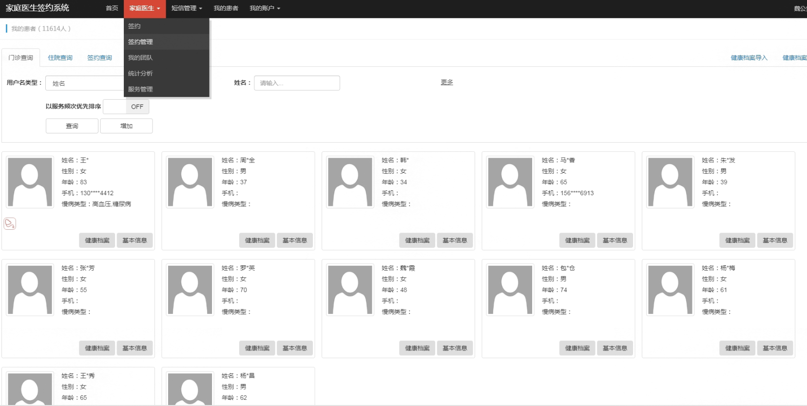

2.22 **【未确认】区域慢病管理系统**

**系统状态：**在用

**访问路径：**

医疗专网访问：<http://10.79.47.37:18080/lz>，

**账号：13150023355** **密码：**LZxq@2018#

点击“区域慢病管理系统”图标

**在用截图：**

1、点击“我的患者”

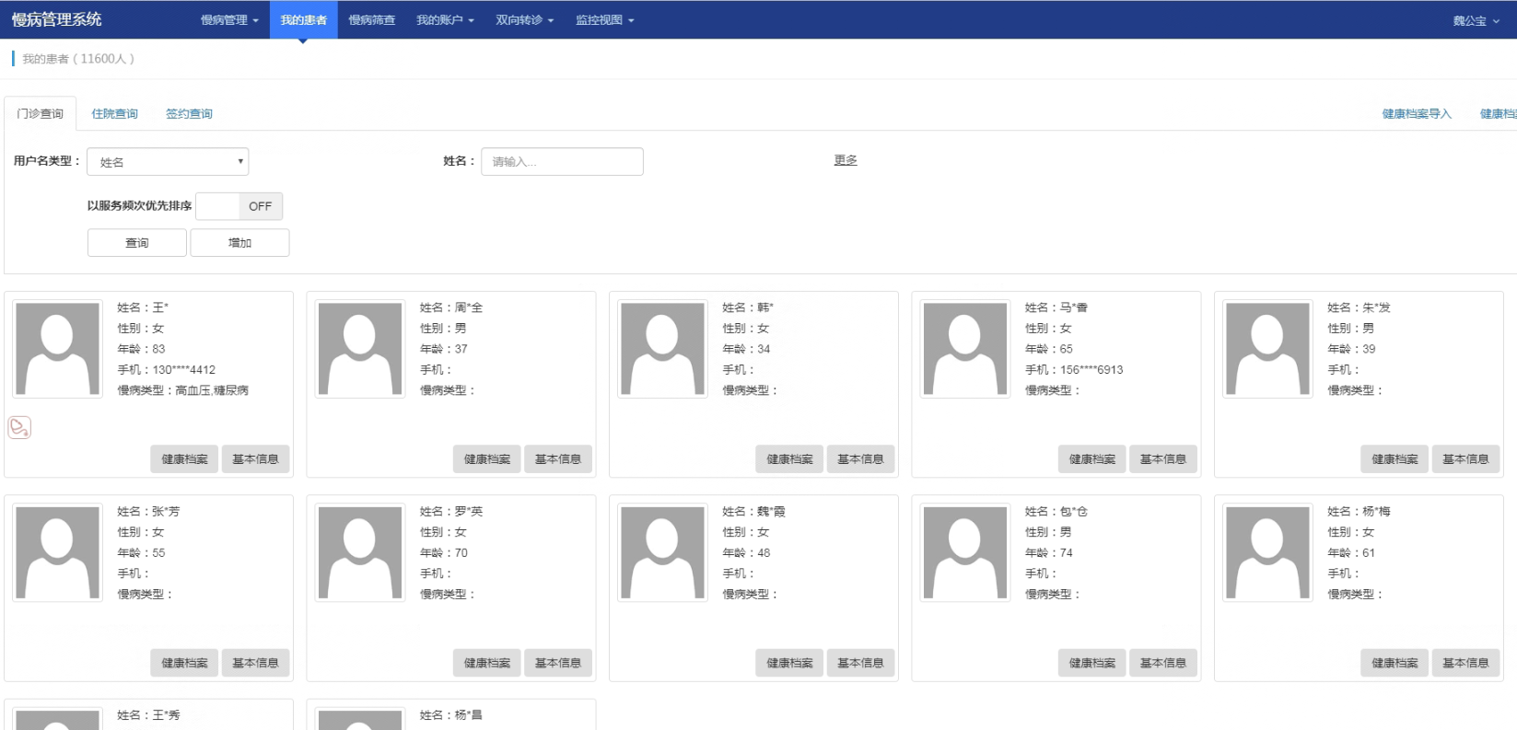

查询阮允思，点击头像进入患者全视图：阮允思

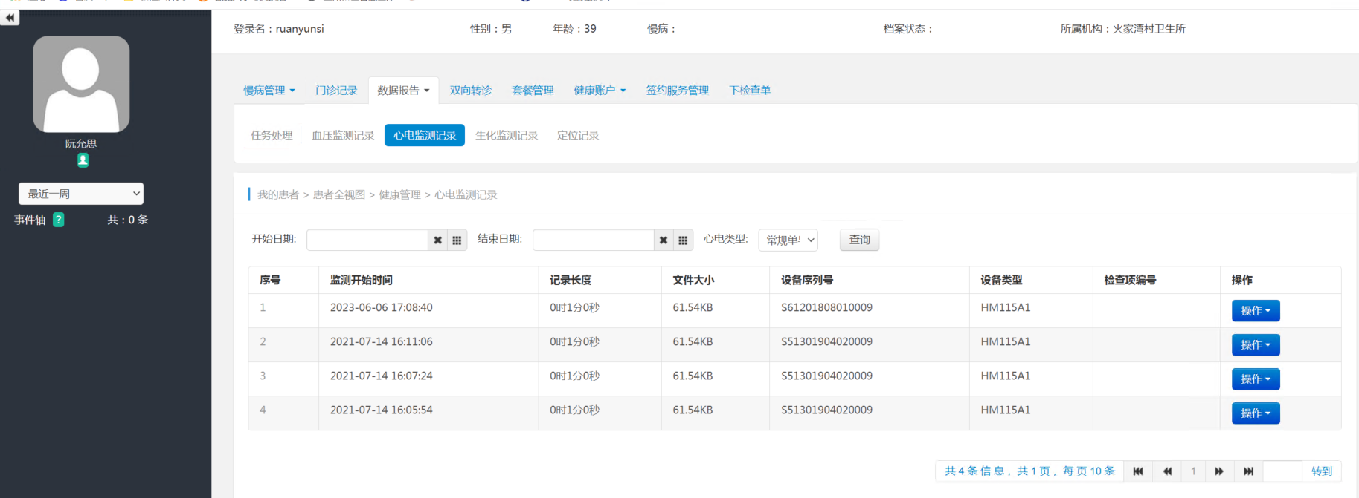

2、慢病管理首页

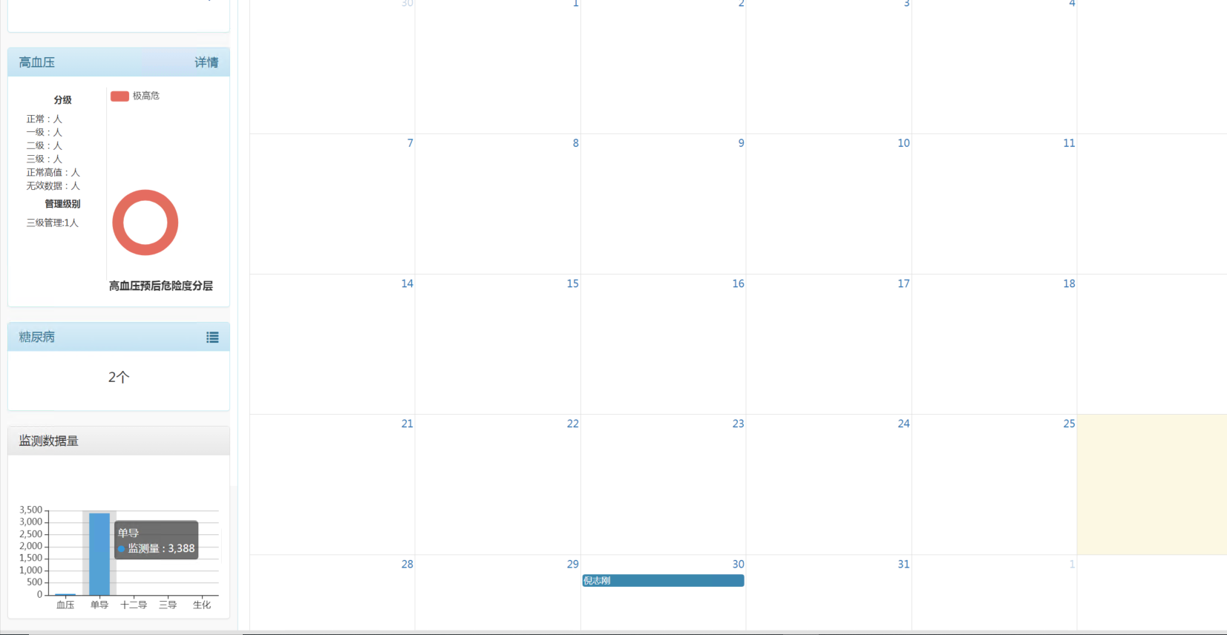

2.23 **【未确认】区域医疗科教研究信息系统**

**系统状态：**在用

**访问路径：**

医疗专网访问：<http://10.79.47.37:18080/lz>，

**账号：**4005 **密码：**LZxq@2018#

点击“区域医疗科教研究信息系统”图标

**在用截图：**

1、点击“知识库管理”-“文档管理”

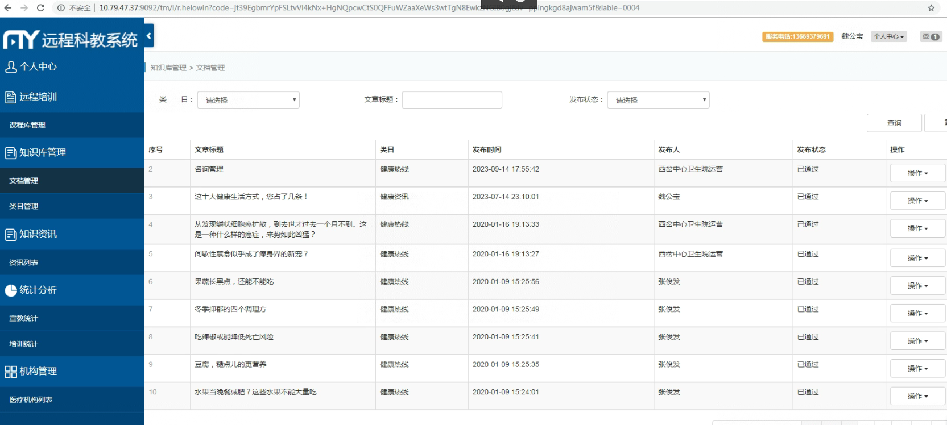

使用账号“2343”，密码“LZxq@2018#”登录平台查看

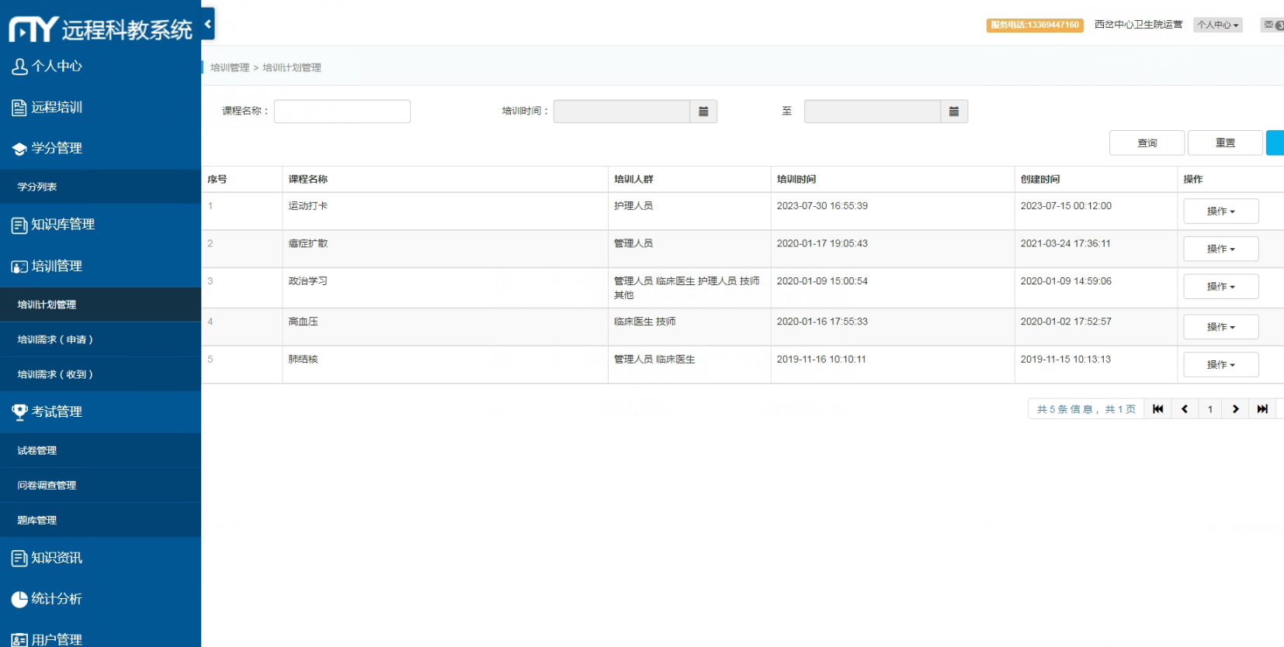

2.24 **【未确认】区域妇幼保健信息系统**

**系统状态：**在用

**访问路径：**

医疗专网访问：<http://10.79.47.37:18080/lz>，

**账号：**4005 **密码：**LZxq@2018#

点击“区域妇幼保健信息系统”图标

**在用截图：**

